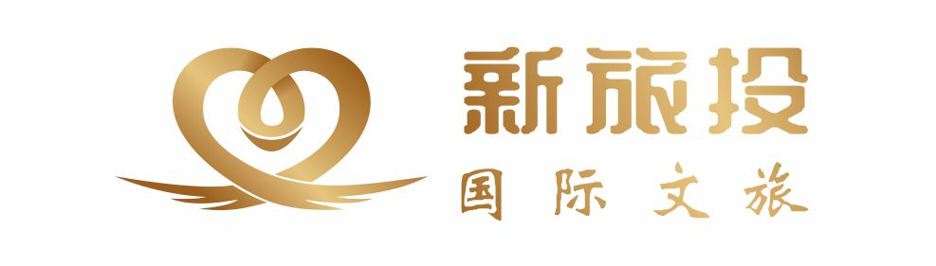

**叹五星酒店、食豪华自助餐---南昆山居温泉度假酒店 浸私家泡池、叹酒店自助早午晚餐、莲塘春色踩单车纯玩2日行程单**

|  |  |  |  |  |  |
| --- | --- | --- | --- | --- | --- |
| **产品编号** | 03117339295215A | **出发地** | 全国联运 | **目的地** |  |
| **行程天数** | 2 | **去程交通** | 无 | **返程交通** | 无 |
| **参考航班** | 无 | | | | |
| **产品亮点** | 无 | | | | |
| **产品介绍** |  | | | | |

**行程安排**

|  |
| --- |
| **行程详情** |
| 第一天：佛山西樵--莲塘春色（踩单车）--南昆山居--自助晚餐--自由浸泡温泉08:00指定直接地点集合前往增城10：00游览增城【莲塘春色】村落形成于南宋时期，至今已有八百七十年的历史。整个村落最初是毛氏族人的聚居地，如今还保留族谱。整个村落呈长方形 结构，坐南朝北，十分符合风水学原理，也被誉为是广州最美的村落（自由踩单车）12:00午餐【增城农家特色餐】14：30 入住【南昆山居温泉度假村】/主楼客房 （房间带泡池）特别安排升级1栋4房别墅（带麻将+KTV+ 私家泡池）位于国家AAAA级旅游景区南昆山内，被誉为“北回归线上的绿洲”、“珠三角后花园”这里四面青山环绕，空气清新怡人；空气环境真心好，完全洗肺好去处！度假村集温泉旅游、自然田园风光、生态休闲、养生运动为主题，以本土客家文化和自然资源为特色，人与自然和谐共处为理念，精心打造以东南亚建筑特色风格的星级酒店、臻品温泉别墅为一体的休闲度假胜地；酒店主要以巴厘岛风格为设计元素，每间客房配有独立温泉泡池，以及私家无边际泳池集娱乐、养生、私密为一体的温泉度假酒店约600 ㎡室外泳池带连体温泉泡池，户外无边际泳池，畅游东南亚在亚热带风情园林中.20个大小各异不同功能的温泉水疗池，其中太极养生以及八卦池别具特色；稀有的含氡氟微量元素的弱碱性苏打温泉；18：00 酒店享用自助晚餐（房费含不用餐不退款）19: 00 后自由活动或自由浸泡温泉。第二天：酒店---午餐---1978文化创意园--佛山08：00 享受没有morning call的早晨，酒店自助早餐后自由活动12:00退房后前往酒店西餐厅享用午餐【酒店内享用简约自助午餐】（房费含不用餐补退款）14：00前往游览增城打卡小众地——【1978文化创意园】由增城原糖纸厂和周边旧厂房、旧仓库、旧村庄进行创意开发改造，以电影为主题的创意聚集地。既保留了糖纸厂的近代建筑风格，又加入了现代艺术元素，文艺复兴又怀旧；小镇引入电影、音乐、广告、设计等文创产业，最终形成以电影为主导的聚集区，将这里打造成全国知名的电影特色小镇，成为文化创业行内中的引领标杆！16:30结束愉快的旅程，返回佛山温馨的家。 |

**费用说明**

|  |  |  |  |
| --- | --- | --- | --- |
| **费用包含** | 交通：全程豪华旅游汽车服务（车型根据人数而定，保证每人一正座，小童占车位）；住宿：全程星级酒店豪华双床房（成人每人一床位）；餐饮：全程3 正 1 早 酒店内含自助早午晚（房费含）其他：赠送旅游责任保险（最高赔额20万）、旅游意外保险 (最高赔额20万)，水，帽子。备注：受各种因素影响，我公司可能对行程顺序作出调整，但保证不减少原有景点。 | | |

**其他说明**

|  |  |
| --- | --- |
| **温馨提示** | 出团时请带有效身份证原件、泳衣 |